Занятие во 2 младшей группе по аппликации «Салфетка».
Цель: развитие интереса детей к художественному творчеству, практических
умений в работе с бумагой.
Задачи: познакомить детей с салфеткой, закреплять знания детей о
геометрических фигурах, названиях цветов, учить детей составлять
узор на квадратной форме из готовых заготовок располагая их в
определенной последовательности, расширять словарный запас детей

Демонстрационный материал: салфетка для показа (готовая).

Раздаточный материал : заготовки для салфеток, кисти для клея, тряпочки,
клей, клееночки.
Предварительная работа: беседа, дидактическая игра «Назови цвет», «Назови
форм
Ход занятия.
Воспитатель: Сегодня к нам в гости пришла кукла Катя.
Здравствуйте ребята!
Дети: Здравствуй.
У куклы Кати сегодня день рождения, но она почему-то грустная. Я с ней поговорила, и оказалось, что она приготовила скатерть и угощения для гостей. Гостей у нее будет много. А вот салфетка всего одна - вот она
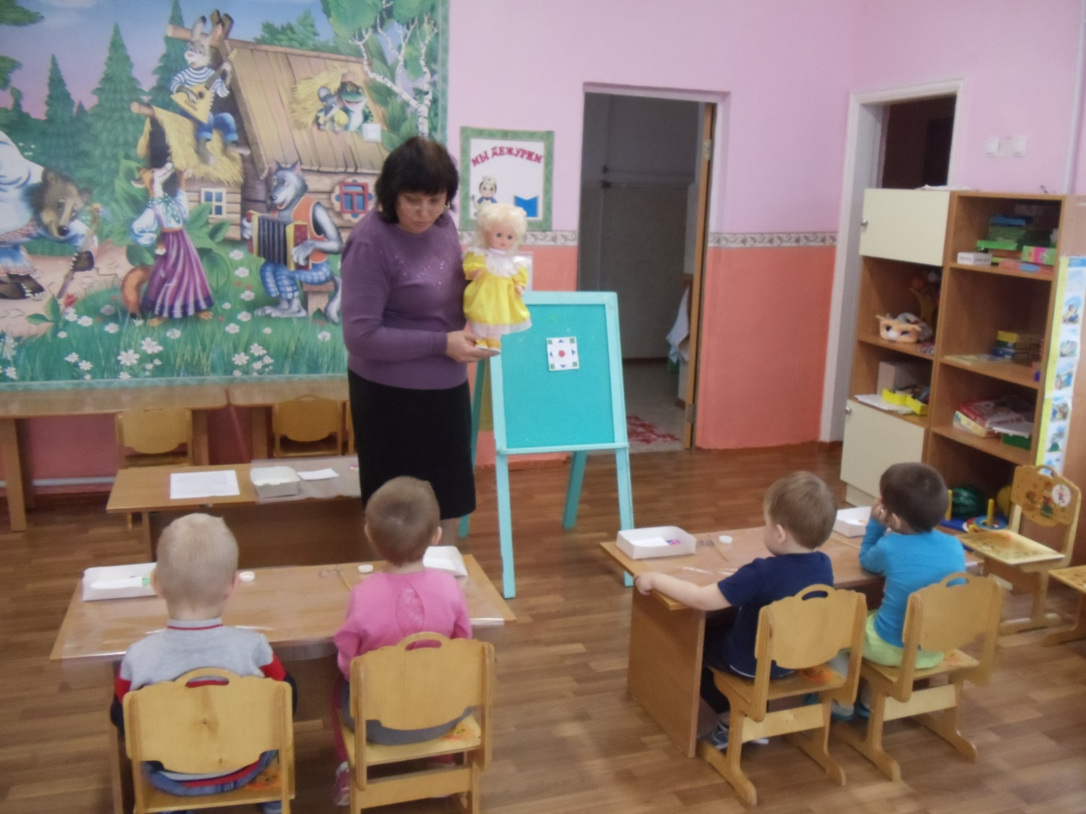Давайте поможем Кате и сделаем для нее много красивых салфеток.
Катя останется с нами и будет смотреть как вы будете украшать для нее салфетки.
Воспитатель: А теперь посмотрите, как нужно сделать такую салфетку.
Беру салфетку, какого она цвета (белого), на какую геометрическую фигуру она похожа ( квадрат). Теперь ее надо украсить, а узор буду делать из геометрических фигур. Геометрическую фигуру намазываю клеем и наклеиваю в один из уголков салфетки, а потом в другой и так во все 4 угла. Какую фигуру я наклеила ( квадрат) , какого он цвета ( зеленого) Нахожу середину салфетки , посмотрите, какую геометрическую фигуру наклею( круг) , какого он цвета ( красный). Между двумя квадратами наклею геометрическую фигуру ( треугольник), какого он цвета ( синий) .По всем сторонам между квадратами приклею треугольники.
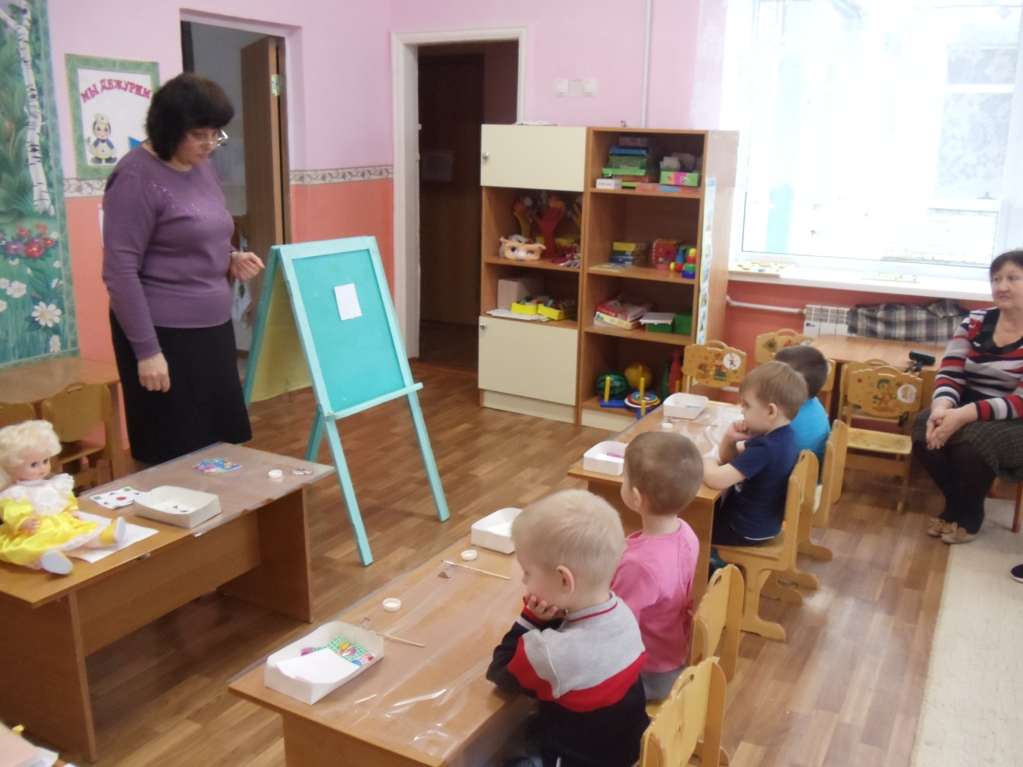
Воспитатель: Вот такая салфетка у меня получилась.
А теперь ребята вы разложите узор на своих салфетках из геометрических фигур.
Разложили, молодцы.
Чтобы ваши пальчики лучше работали мы проведем для них разминку.
Мы капусту рубим, рубим,
Мы капусту солим, солим,
Мы капусту жмем, жмем,
Мы капусту трем, трем
А теперь , ваши пальчики готовы к работе, приступайте и наклеивайте фигуры на своих салфетках.

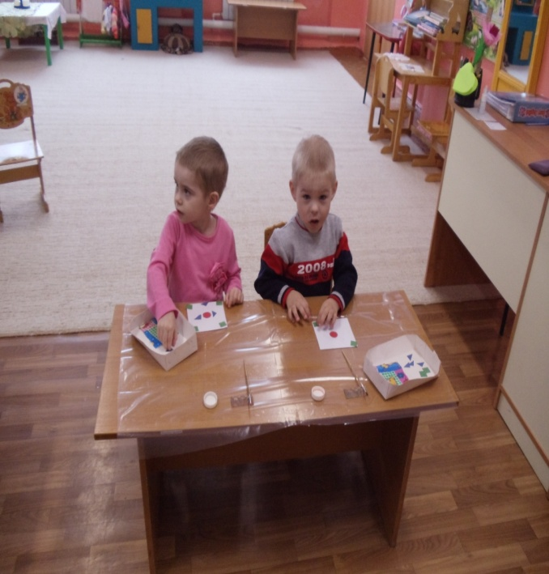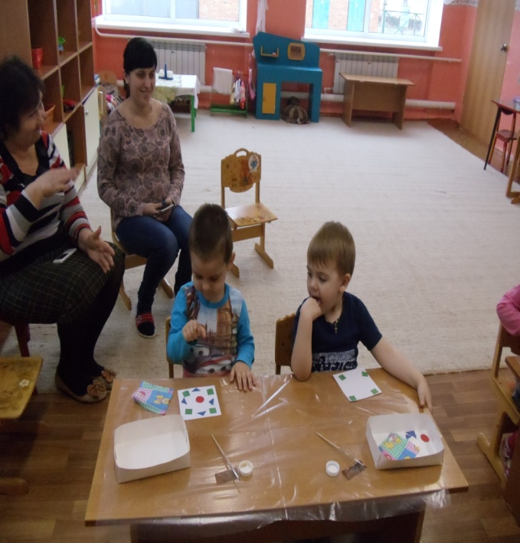

Дети самостоятельно выполняют работу.
В процессе наклеивания обращать внимание на то, как дети намазывают клеем « фигуры», наклеивают их. Помогать ребятам , нуждающимся в помощи.
Воспитатель: Ребята кто уже украсил свою салфетку поднимите глаза чтобы я видела что вы уже закончили работу.
Воспитатель: Потрудились от души, все работы хороши.
Воспитатель: Ребята мы успели приготовить салфетки, гости к Кате еще не подошли. А как она рада. Она говорит вам большое спасибо, ей все салфетки очень понравились. А теперь она спешит домой встречать гостей .Наше занятие закончено. 